**NIET VERGETEN:**

**Schipholbrand 26/27 oktober 2005**

Niet Vergeten, dat is het motto van de manifestatie die St. M2M initieert ter overdenking van de Schipholbrand op 26/27 oktober 2005. Omdat we die brand niet mogen vergeten. En omdat we dat ook niet hebben gedaan.

***We are here***

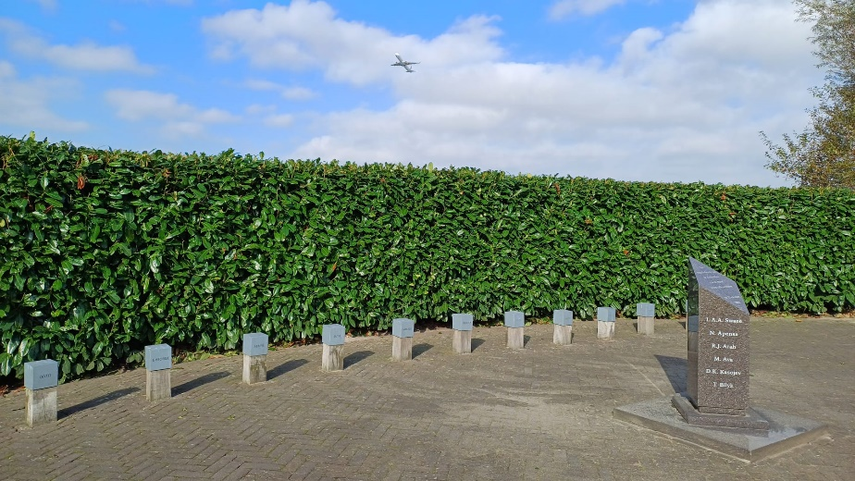 ©M2M

Het monument van de Schipholbrand, vlakbij waar het cellencomplex brandde.

Ter koestering van het erfgoed van Papa Sakho, de kunstenaar die de Schipholbrand ternauwernood overleefde en die bijna 20 jaar overleed, mede aan de gevolgen van die brand. Zijn dood zal mensen samenbrengen die hem gekend hebben, door hem geinspireerd zijn en die zijn geest, de geest van gastvrijheid, Teranga, op waarde weten te schatten en voort te doen leven. De manifestatie wordt samengesteld door Stichting M2M (Migrant 2 Migrant) met een twintigtal kunstenaars die zich in de afgelopen 20 jaar hebben geëngageerd met de illegaal verklaarden in Nederland. Het beoogt een weerzien te zijnen een ontmoeting, met de “Schiphol People, de overlevenden en nabestaanden van de brand”, met We Are Here en met de familie van Papa Sakho in Dakar. Dit alles geproduceerd vanuit de Wildemanbuurt, waar Sakho woonde en zijn weduwe nog steeds. The Beach, werkplaats en hub voor *sustainist design*, gevestigd aan de Notweg ondersteunt de productie van het gehele programma onder de naam We Are Near.

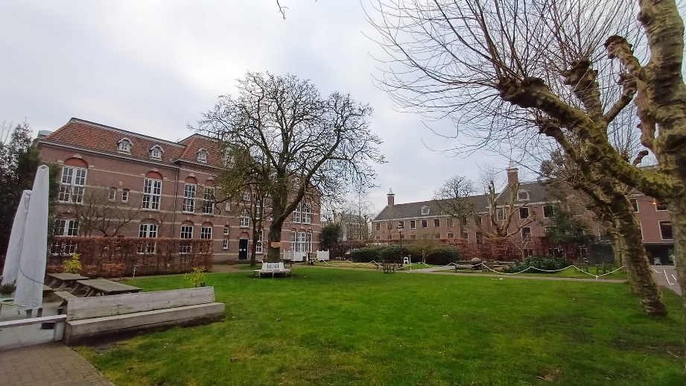

Het speelveld in de tuin van het wereldhuis, de Wereldtuin. Gelegen tussen Diaconie, H’ART en Namenmonument. Adres: Nieuwe Herengracht 18, 1018 DP Amsterdam.

De Schipholbrand in de nacht van 26 op 27 oktober kostte het leven van elf migranten die uitsluitend in de cel zaten om te worden uitgezet. Geen criminelen, geen aanklachten, alleen (gebrek aan) papieren. Als verkeerd bezorgde post.

Papa Sakho overleefde ter nauwer nood. Fysiek en geestelijk gehavend werd hij met tientallen andere overlevenden in onzekerheid gehouden in verre oorden als een bajesboot, Ulrum en Musselkanaal. In 2006 kon hij als kunstenaar terugkeren naar Amsterdam.

Papa Sakho en andere kunstenaars hebben de jaarlijkse herdenkingen georganiseerd en theatervoorstellingen geproduceerd. Steeds onder het motto

***We are here***

***To make a life again***

***Together as one***

In 2009 stichtten Papa Sakho en Jo van der Spek Stichting Migrant 2 Migrant op, ter versteking van de vrije communicatie van migranten. Samen met dokter Co van Melle stonden ze in 2012 aan de wieg van We Are Here, het collectief van afgewezen vluchtelingen, dat begon als een kampeeractie in de tuin van de Protestantse Diaconie. Na de verhuizing van de groeiende groep naar een schoolplein aan de Notweg in Osdorp, kreeg de woning van Sakho, om de hoek, een belangrijke functie als warme pleisterplaats. Na de ontruiming op 30 november wist We Are Here zich nog tot 2018 staande te houden in een lange reeks gekraakte panden.

***To make a life again***

In zijn inmiddels eigen Wildemanbuurt (Amsterdam Osdorp) gaf hij workshops in The Beach, werkplaats voor community building door social design. Papa Sakho bracht zijn kunst en kunstnijverheid mee naar kinderen en andere kunstenaars. Om zich als kunstenaar opnieuw uit te vinden bewandelde hij vele wegen: schilderen, muziek, kinderen, manden en vooral altijd samen doen. Want “wij moeten samen leven”. Dat was zijn les. Kunst maken, *to make nice things for the people*, was zijn manier *to make a life again*.

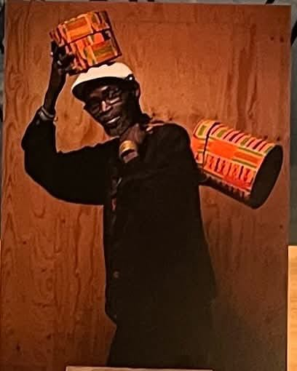 *©Thomas Heere*

*Papa Sakho 27021960-09012025*

In die geest van welkom & samen, in Senegal bekend als Teranga, brengt het programma “We are near/Wij zijn erbij/Nous sommes proches” een proces op gang waar alle kunstenaars en betrokken communities in kunnen stappen op enig moment, op enige plaats. Het resultaat van deze samenloop is de manifestatie op zondagavond 26 oktober in de Wereldtuin.

Met het verhaal van Sakho en de Schipholbrand in zijn bagage mocht Jo van der Spek (M2M) met weduwe Nene mee naar Dakar. Daar werd hij overweldigd door het onthaal. De vier volwassen kinderen, stuk voor stuk doordrenkt van kunstenaarsbloed, voorop. En hij ontdekte de betekenis van Sakho en zijn spirit, doordat die voelbaar was in de werkelijkheid waar hij groot was geworden. Nu wist hij waar hij vandaan kwam. En wat Teranga kan betekenen.

Teranga is gastvrijheid, solidariteit, broederschap, nabuurschap, wederkerigheid, coöperatie. In Dakar heerst een onbevangen openheid, die je ten ene male mist in westerse steden. De vreemdeling is een uitnodiging tot ontmoeting en kennismaking. Uitwisseling is zoveel meer dan een marktplaats. De ander ben je zelf.

***Together as one***

De Schipholbrand bracht Sakho en Jo bij elkaar. De dood van Sakho bracht veel mensen samen. Beiden zochten ze naar een antwoord op de Schipholbrand, en op de xenofobie die uitloopt op ontkenning van mensen. Het recht heeft niet gezegevierd. De politiek boeit het niet. Pas toen illegalen zich demonstratief manifesteerden, als We Are Here in Amsterdam en elders, toen kwam er enige verandering. Maar vreemdelingen worden nog steeds opgesloten, als ongewenste postpakketten. We Are Here was ook een antwoord op de brand. ***We are not banana’s. We want normal life.***

Maar uiteindelijk was het toch de kunst die bleef binden. Daarom wordt het een kunstmanifestatie op de dag van de Schipholbrand. Omdat daarin kunst en kritiek, schoonheid en verzet, pijn en power samen kunnen gaan. De helende kunst van Sakho en de politieke kritiek van Jo. Ook dat is Teranga. Dat wordt op 26 oktober gedemonstreerd.

Teranga als antwoord op xenofobie en uitsluiting. Als therapie voor een samenleving die verleert samen te leven.

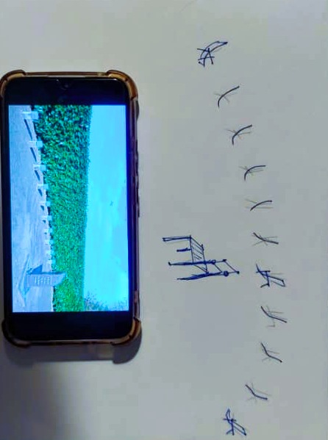

Elf lege strandstoelen, precies zo opgesteld als de elf zuilen met de elf namen van de doden.

Met voor de strandstoelen geen staatsmonument, zoals bij het monument op Schiphol Oost.

Een lege stoel. Theatermaker Saleh Hassan ontwerpt de voorstelling.

Er liggen sluiers over de strandstoelen. Een violist speelt een weeklaag.

Rondom staan de portretten van We Are Here van Domenique Himmelsbach de Vries op stokken.

Een schilder bestrijkt de strandstoelen. Een vrouwenkoor treedt aan.

De boom licht op. Begroet de Baobab die opduikt uit de vijver.

Etc.

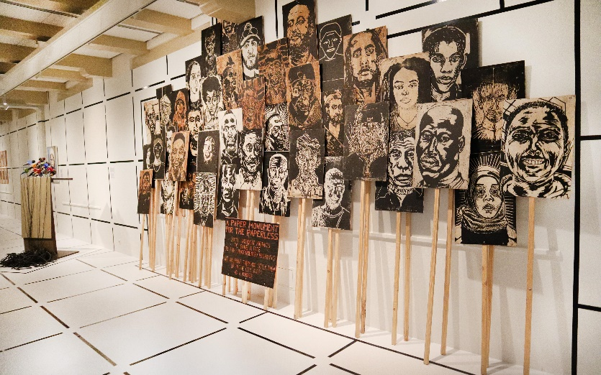

***Wij heten welkom.***

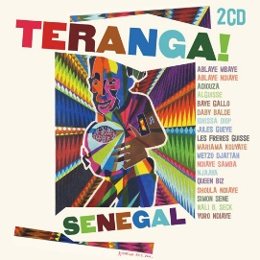

Bijlagen:

bio Sakho en Jo

Niet Vergeten Baobab

Foto’s

Teranga Welkom